



Informe de Pruebas Funcionales Automatizadas

Sistema ZEEPerú

|  |  |
| --- | --- |
| Ministerios – Amazonia | Consultoría para la Implementación de una Solución para la Gestión Integral de Operaciones de las Zonas Económicas Especiales  Versión: 2.0 | Nivel de seguridad N3 – Confidencial. |

Índice

1 | Registro de Cambios 3

2 | Glosario de siglas y abreviaturas 4

3 | Introducción 5

3.1 Contenido del documento 5

3.2 Cambios desde la última versión 5

3.3 Nivel de confidencialidad 5

3.4 Referencias 5

4 | Objetivo 6

5 | Alcance 7

6 | Estrategia por Ejecutar 8

7 | Arquitectura Lógica de la Solución 9

8 | Herramientas para las Pruebas funcionales 11

8.1 Herramientas 11

8.2 Supervisión del Sistema 11

8.3 Testing con Selenium 12

8.3.1 Pasos para la ejecucion de pruebas en Selenium IDE. 12

8.3.2 Prueba de Login 14

8.3.3 Prueba de Ingresos, Bandeja de Control Inicial. 14

8.3.4 Prueba de Salida, Registro de Vehículo para Salida. 15

8.3.5 Prueba de Aforo, Registro de Control de Inventario. 16

8.3.6 Prueba de Balanza, Registro de Pesaje. 16

8.3.7 Prueba de Contrato, Registro de Inversión de Contrato. 17

8.3.8 Prueba de Tesoreria, Registro de Tipo de Cambio. 18

8.3.9 Prueba de Mensajería, Crear Notificación 18

9 | Resultados de las Pruebas 20

10 | Conclusiones 21

11 | Recomendaciones 22

# Registro de Cambios

|  |  |  |  |
| --- | --- | --- | --- |
| Versión | Fecha | Revisado | Resumen de los cambios producidos |
| v1.0 | 01/05/2023 | Marco Risco | Primera versión del documento |
| V2.0 | **16/01/2024** | Marco Risco | Se agregaron las pruebas funcionales con respecto a los flujos principales del sistema ZEEPerú. |
|  |  |  |  |

# Glosario de siglas y abreviaturas

|  |  |
| --- | --- |
| **ZEE** | Zonas Económicas Especiales |
| **Sistema ZEEPerú** | Denominación de la solución para la gestión integral de operaciones de las Zonas Económicas Especiales. |

# Introducción

## Contenido del documento

El presente informe proporciona detalles sobre las pruebas funcionales automatizadas realizadas en el sistema ZEEPerú utilizando la herramienta Selenium. Estas pruebas tienen como objetivo verificar el correcto funcionamiento de las funcionalidades del sistema de manera automatizada, garantizando la calidad del software y acelerando el proceso de prueba. A continuación, se presenta un resumen de las pruebas realizadas y sus resultados.

## Cambios desde la última versión

Se realizaron cambios en el punto 8.3 Testing con Selenium, agregando pruebas funcionales automatizadas con respecto a las distintas funcionalidades del sistema ZEEPerú.

## Nivel de confidencialidad

*© 2021 Consorcio AESA-VERATIA-AGRICONSULTING*

*Prohibida la reproducción de este documento sin el consentimiento de los autores.*

*Este documento es confidencial y contiene información exclusiva y reservada del Consorcio. El uso de este documento debe ser de consulta por los empleados debidamente acreditados, no pudiendo utilizar su contenido para cualquier otro fin. En caso de que sea necesario proceder a su reproducción total o parcial, se deberá comunicar a los órganos directivos apropiados del Consorcio.*

## Referencias

1. Términos de Referencia de la Solución para la Gestión Integral de Operaciones de las Zonas Económicas Especiales.
2. Propuesta para la Implementación de una Solución para la Gestión Integral de Operaciones de las Zonas Económicas Especiales.
3. Entregable 2. Documento de Análisis y Diseño del Sistema ZeePerú
4. Entregable 3. Arquitectura Tecnológica
5. Arquitectura Patrón de Aplicaciones – Diseño Proyecto VUCE 2.0
6. Arquitectura VUCE 2.0 v2.1 (pptx)

# Objetivo

1. Automatizar las pruebas funcionales del sistema ZEEPerú utilizando la herramienta Selenium.
2. Verificar el correcto funcionamiento de las funcionalidades clave del sistema mediante pruebas automatizadas.
3. Asegurar la consistencia y la calidad de las pruebas funcionales en cada iteración del desarrollo.
4. Detectar y reportar de manera temprana posibles fallos o desviaciones en el comportamiento esperado del sistema.

# Alcance

Las pruebas funcionales automatizadas con Selenium se enfocaron en las siguientes áreas del sistema ZEEPerú

En la siguiente gráfica se detalla la metodología estándar utilizada llevada a cabo las tareas relacionadas a las pruebas funcionales.

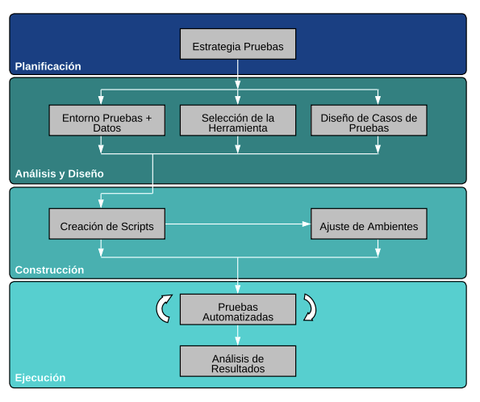

Figura 1 Flujo de la metodología usada

Es Importante indicar que el bloque “Ajuste de Ambientes” no se realizó como parte de las actividades del presente informe.

# Estrategia por Ejecutar

A continuación, se describen las estrategias de pruebas de rendimiento, definiendo las técnicas a usar, los criterios de éxito a considerar y el entorno de pruebas a utilizar, entre otros aspectos que se detallarán a continuación:

1. Se seleccionaron las funcionalidades clave del sistema para ser incluidas en las pruebas automatizadas.
2. Se utilizó Selenium como herramienta principal para la automatización de las pruebas.
3. Se ejecutaron las pruebas en diferentes navegadores web para garantizar la compatibilidad.

# Arquitectura Lógica de la Solución

En la figura 2 se puede apreciar el diagrama de arquitectura lógica de la solución, donde los componentes del Sistema ZEEPerú se encuentran desplegados sobre la plataforma de contenedores Kubernetes (k8s).

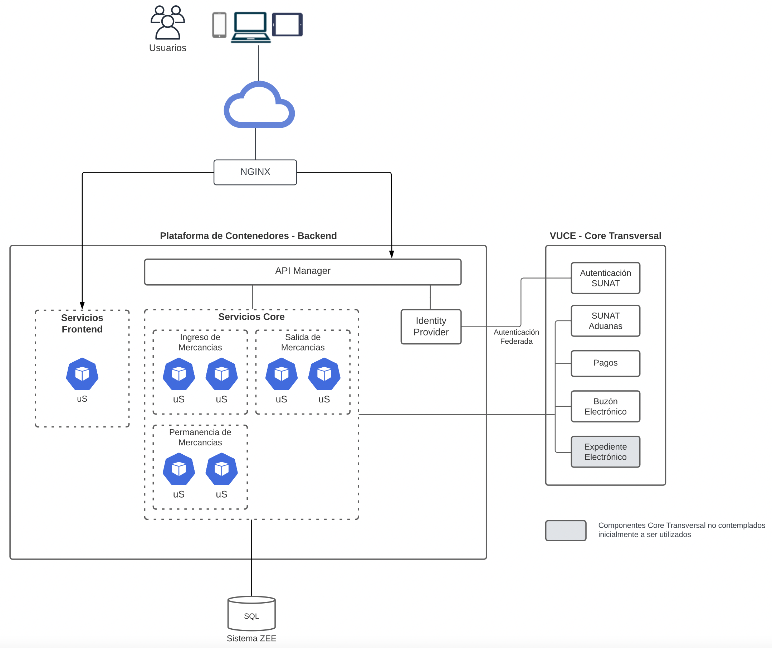

Figura 2

En la figura 3 se puede apreciar el diagrama de despliegue de la solución, donde los componentes del Sistema ZEEPerú se encuentran desplegados sobre la plataforma de contenedores Kubernetes (k8s), y el resto de los componentes (Keycloak, WSO2 API Manager, ELK, PostgreSQL) se encuentran desplegados en servidores standalone.

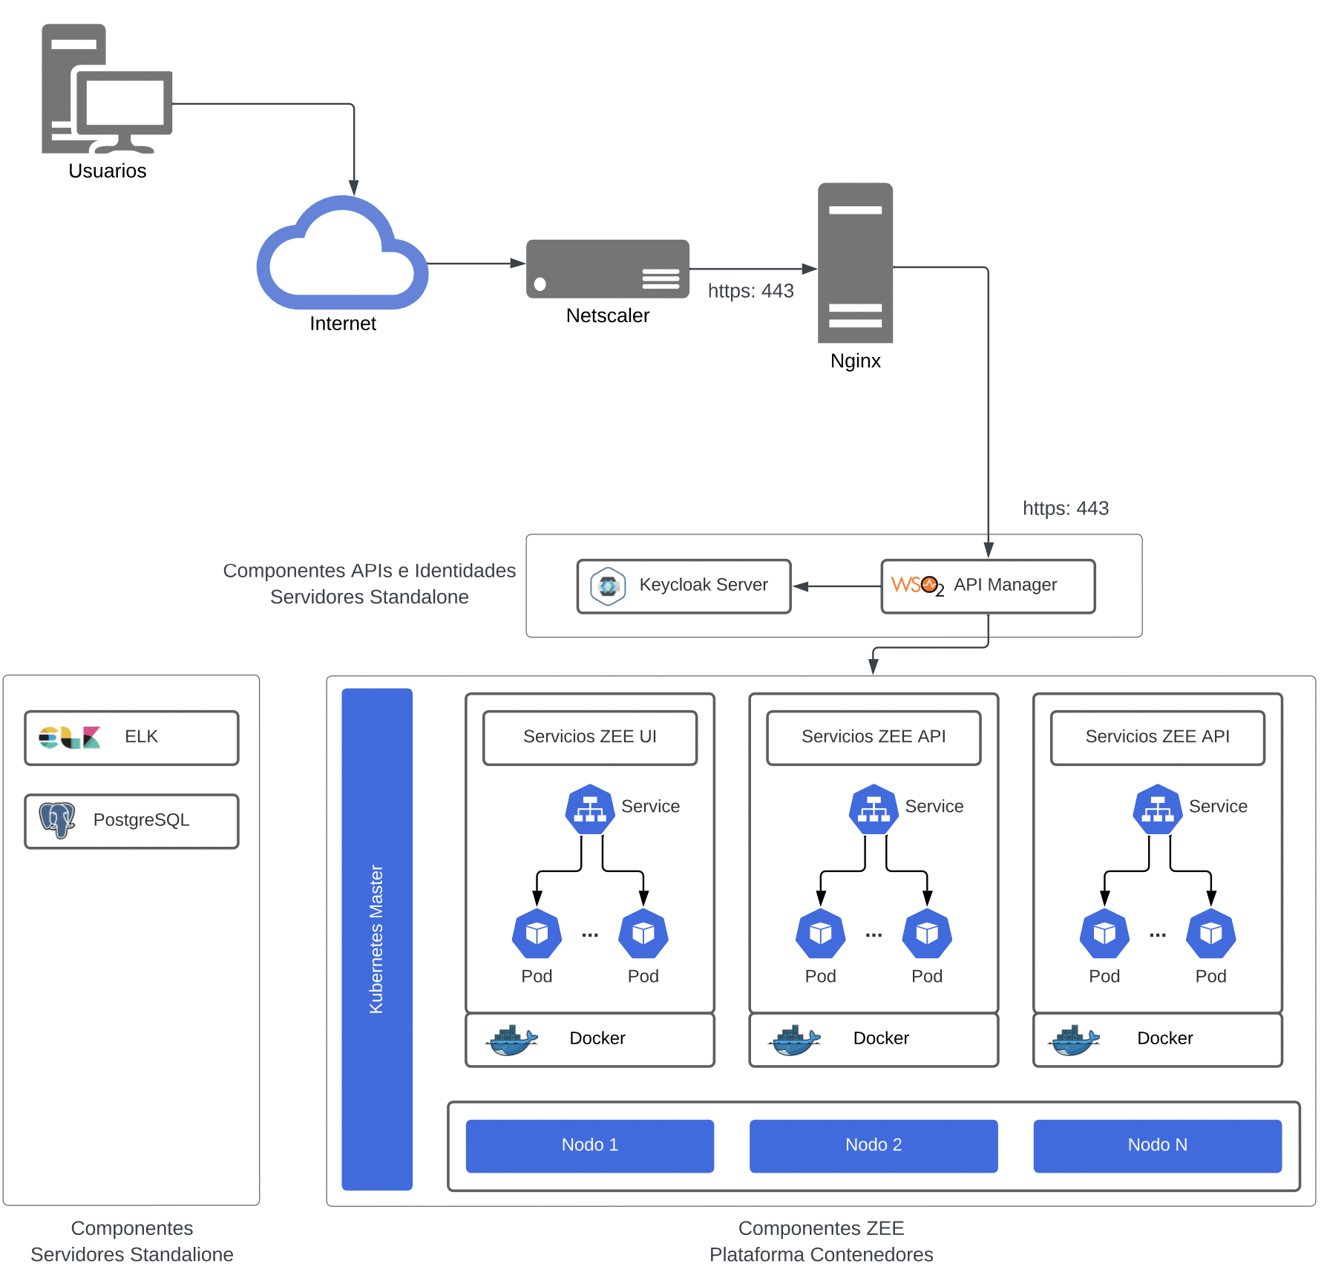

Figura 3 Despliegue de componentes del Sistema ZEE

# Herramientas para las Pruebas funcionales

## Herramientas

A continuación, se describen cada una de las herramientas de soporte a las pruebas funcionales atomizadas; las cuales se utilizarán para la ejecución de la prueba y la administración de sus resultados.

| **Nivel** | **Herramienta** | **Descripción** |
| --- | --- | --- |
| Pruebas funcionales automatizadas |  | El objetivo principal de la aplicación es medir:   * Automatizar las pruebas funcionales del sistema ZEEPerú utilizando la herramienta Selenium. * Verificar el correcto funcionamiento de las funcionalidades clave del sistema mediante pruebas automatizadas. |

Tabla 3. Herramientas de soporte

## Supervisión del Sistema

Se realizará el control y seguimiento del cumplimiento de las pruebas planificadas, para lo que se utilizarán las siguientes herramientas:

| **Herramienta** | **Aporte** |
| --- | --- |
|  | Las pruebas de rendimiento se ejecutarán mediante Selenium, donde se monitorearán las respuestas obtenidas de dichas pruebas |

Tabla 4. Herramientas de supervisión del sistema.

## Testing con Selenium

### Pasos para la ejecucion de pruebas en Selenium IDE.

1. Abrimos Selenium IDE y elegimos la opción ‘Open an existing project’.

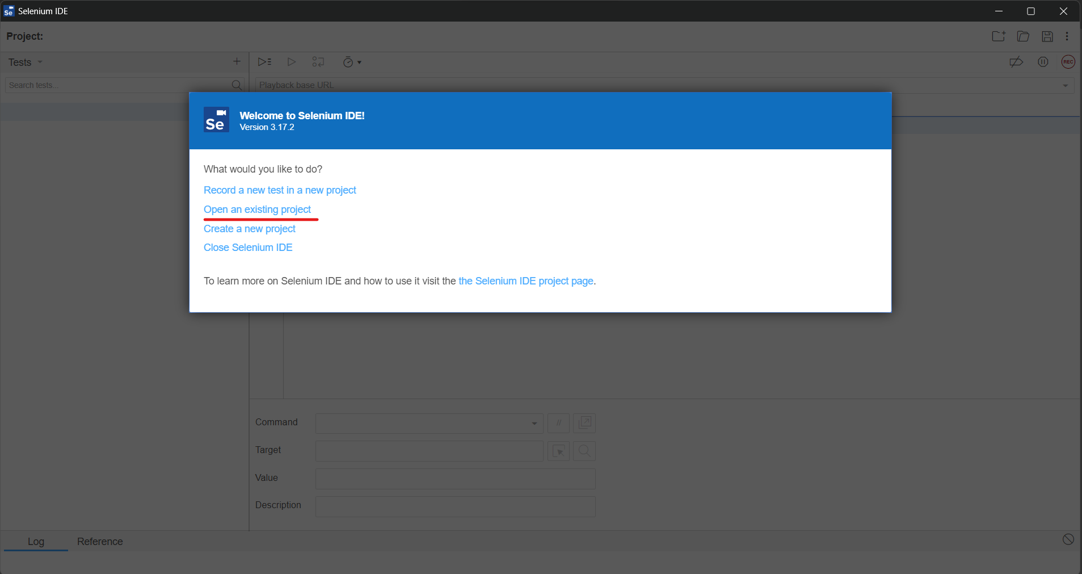

Figura 4 Selenium IDE, abrir archivo test

1. Elegimos el archivo el cual contiene los test de Selenium.

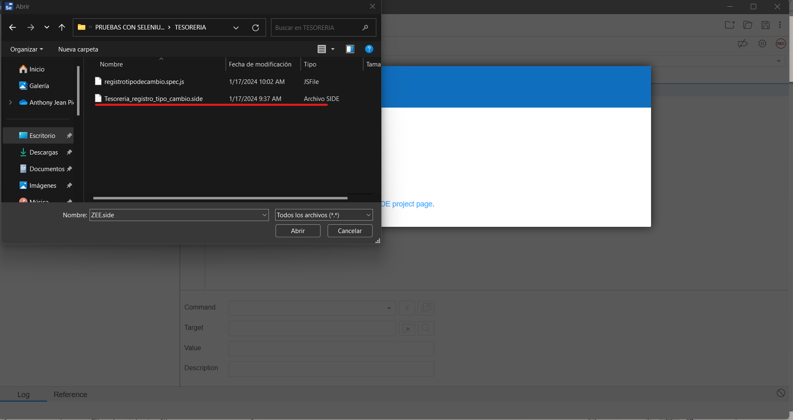

Figura 5 Selenium IDE, elegir archivo test

1. Elegimos la opción de Run current test, y esperamos que se ejecute el test.

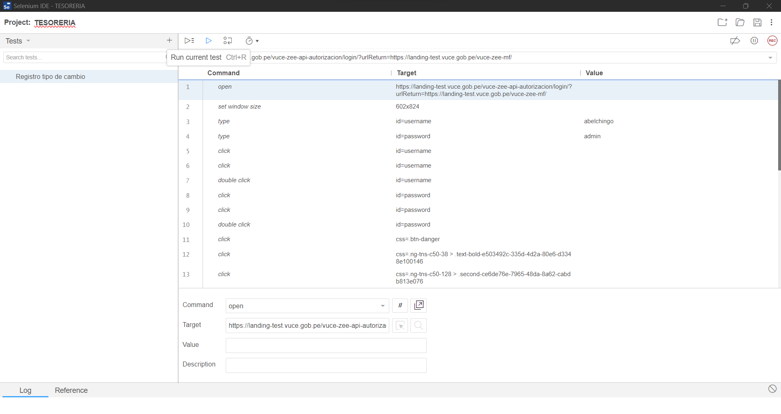

Figura 6 Selenium IDE, iniciar test

1. Al fin mostrara que el test se ejecutó correctamente.

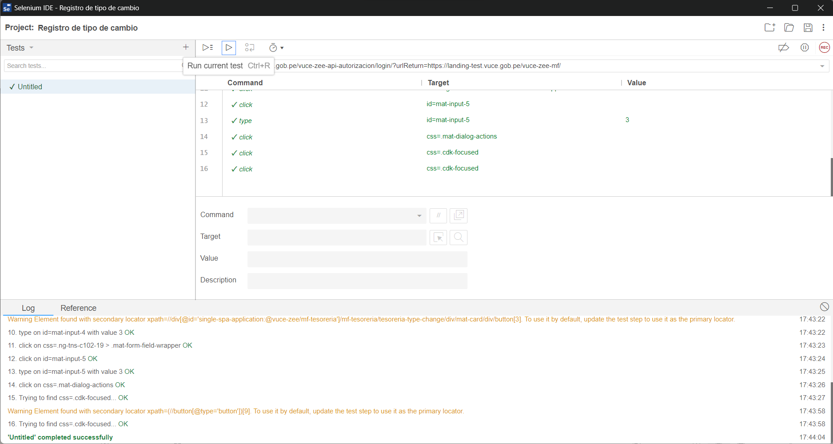

Figura 7 Selenium IDE test finalizado

### Prueba de Login

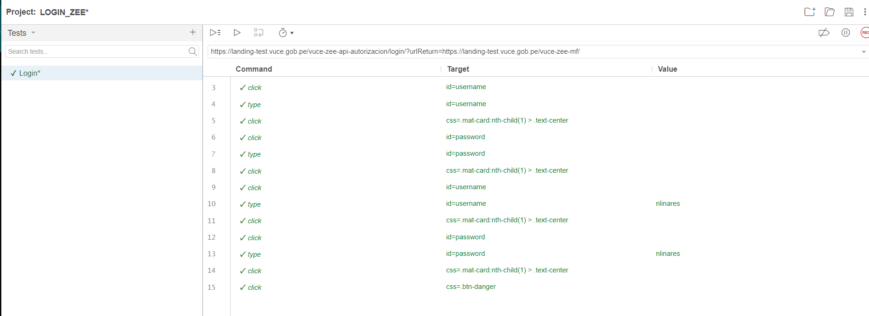

Figura 8 Spect de Login

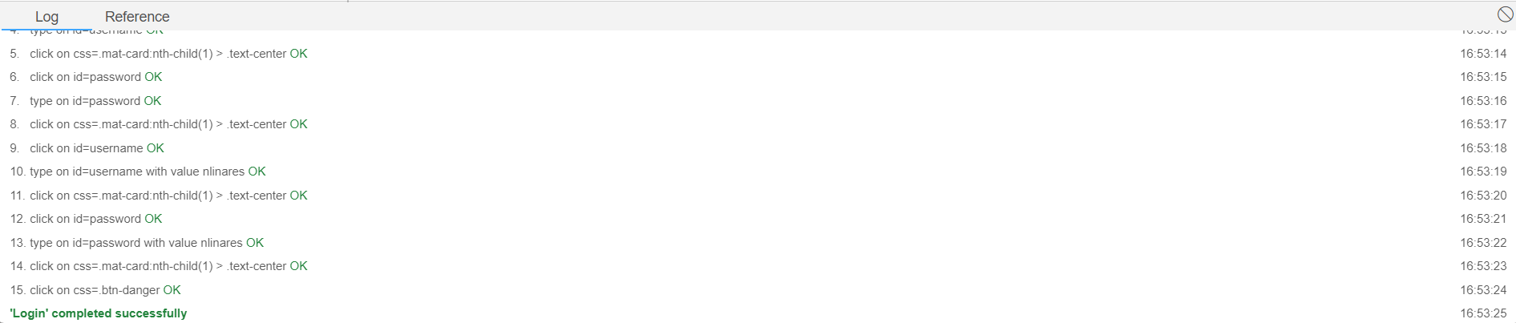

Figura 9 Log de testing de Login

### Prueba de Ingresos, Bandeja de Control Inicial.

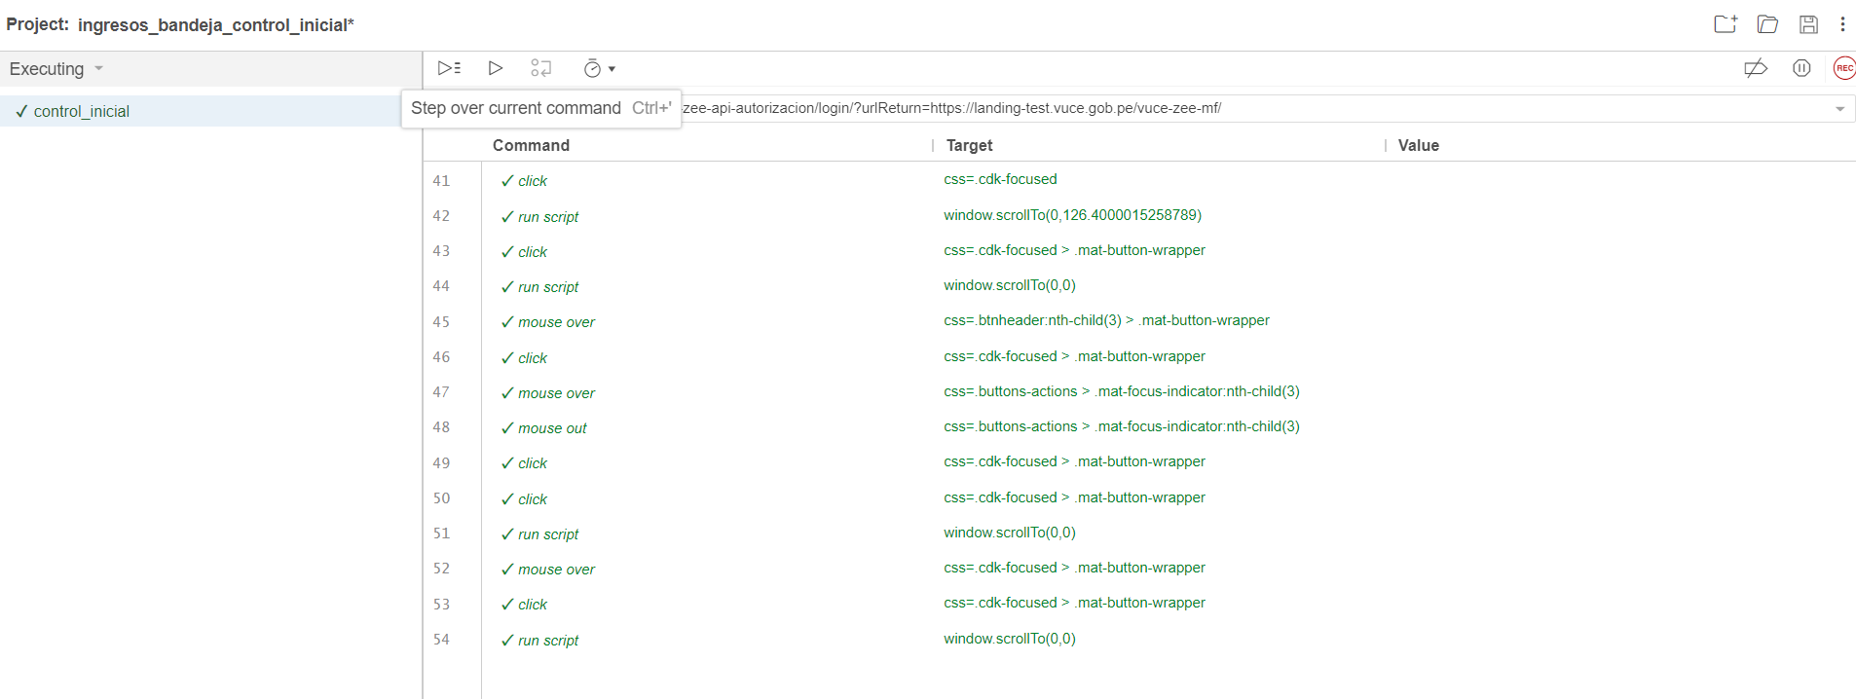

Figura 10 Spect de Ingresos, bandeja de control inicial

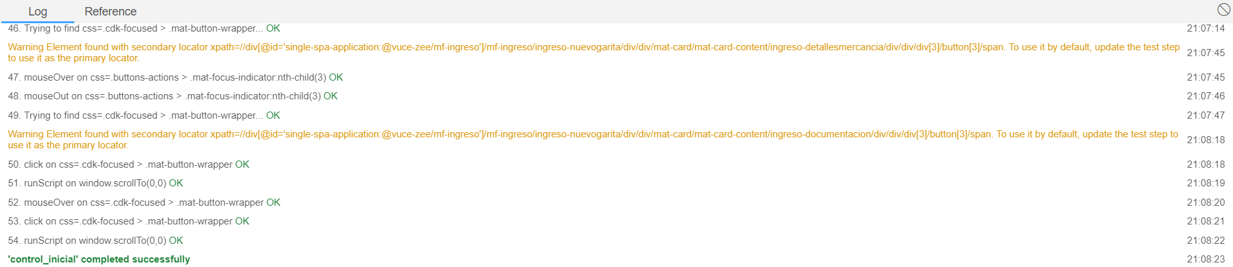

Figura 11 Log de testing de Ingresos, bandeja de control inicial

### Prueba de Salida, Registro de Vehículo para Salida.

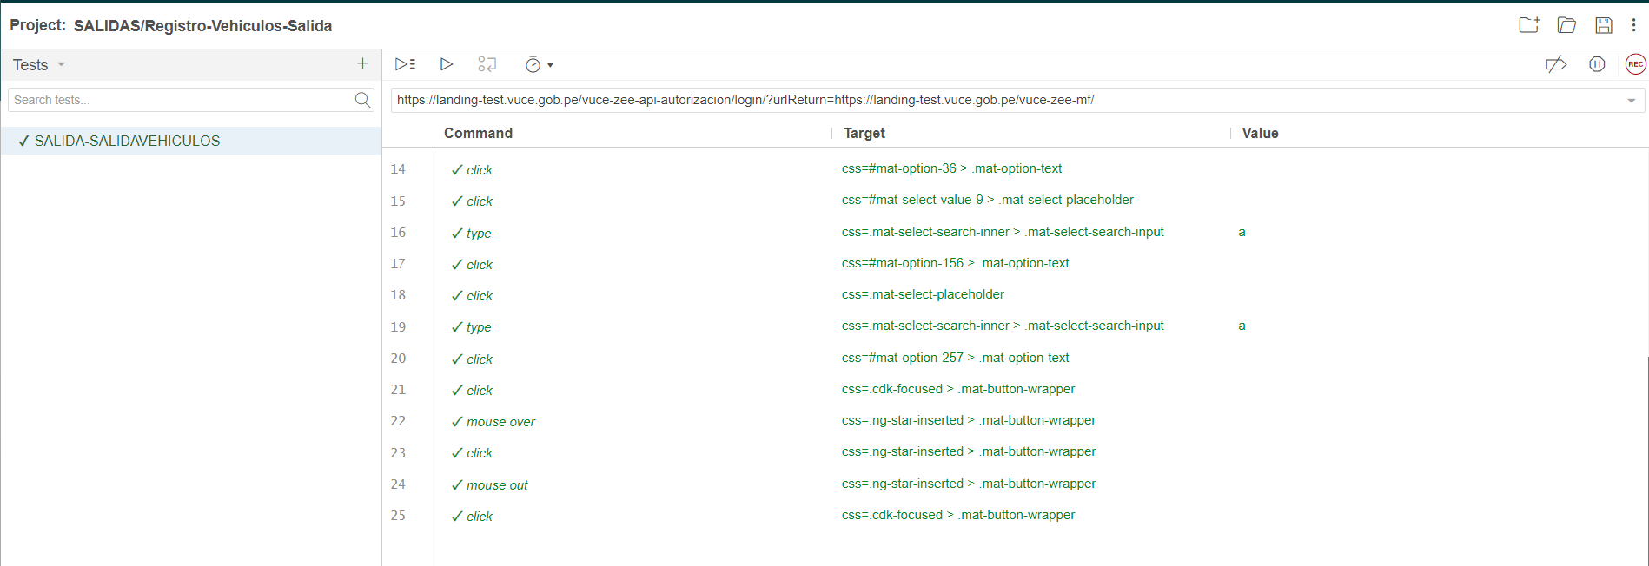

Figura 12 Spect de Salida, registro de vehículo para salida

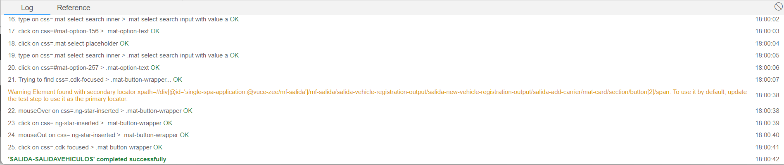

Figura 13 Log de testing de Salida, registro de vehículo para salida

### Prueba de Aforo, Registro de Control de Inventario.

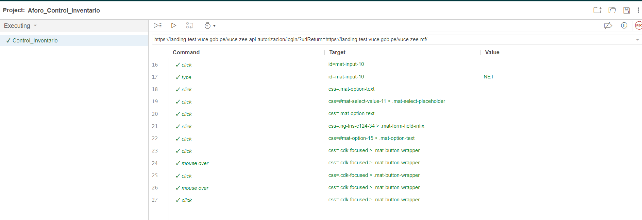

Figura 14 Spect de Aforo, registro de control de inventario

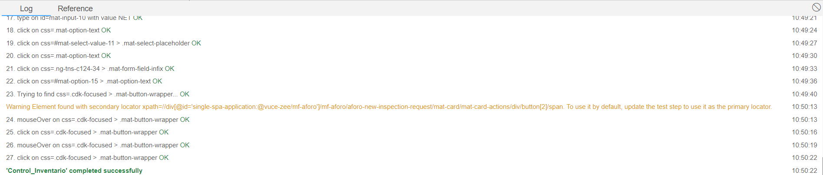

Figura 15 Log de testing de Aforo, registro de control de inventario

### Prueba de Balanza, Registro de Pesaje.

Para que el script de registro de pesaje ejecute correctamente, el valor en la línea de comando 14, debe cambiarse por un código de draft que recién haya sido aprobado por el aforador, que cuenta con dos registros de placas contenedor diferentes en detalle de mercancía, y que el vehículo cuente con autorización de ingreso.

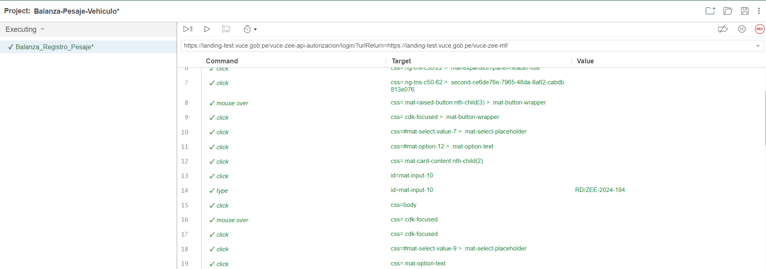

Figura 16 Spect de Balanza, registro de pesaje

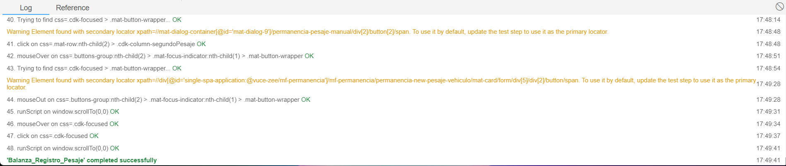

Figura 17 Log de testing de Balanza, registro de pesaje

### Prueba de Contrato, Registro de Inversión de Contrato.

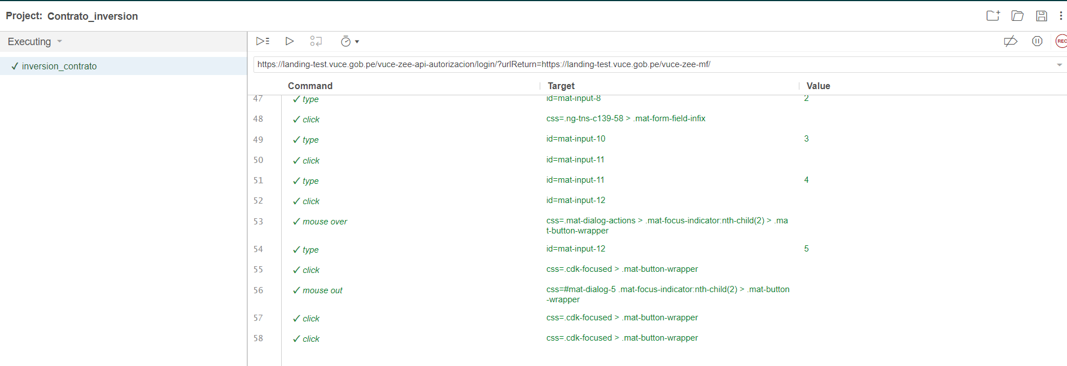

Figura 18 Spect de Contrato, registro de inversión de contrato

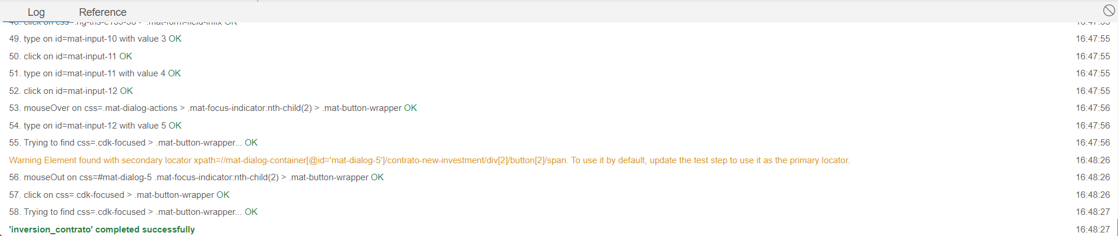

Figura 19 Log de testing de Contrato, registro de inversión de contrato

Una vez que termine de ejecutar el script de Contrato, registro de inversión de contrato, es necesario que ejecute el siguiente script en base de datos, para poder volver a ejecutar el script de Selenium sin ningún problema.

delete from vuce_zee.vecr_inve where vein_inve_id_cont_fk='ee71dcd8-9421-4045-994c-ff3c0a1893e4' and vein_inve_month=1 and vein_inve_year=2024;

### Prueba de Tesoreria, Registro de Tipo de Cambio.

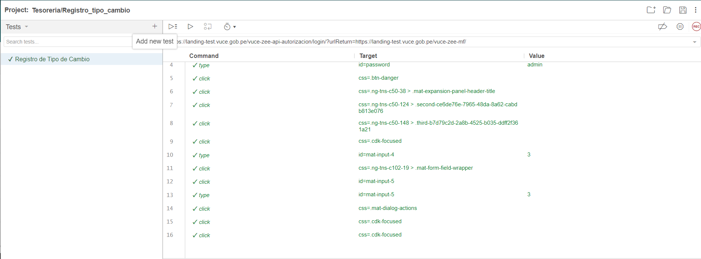

Figura 20 Spect de Tesorería, registro de tipo de cambio

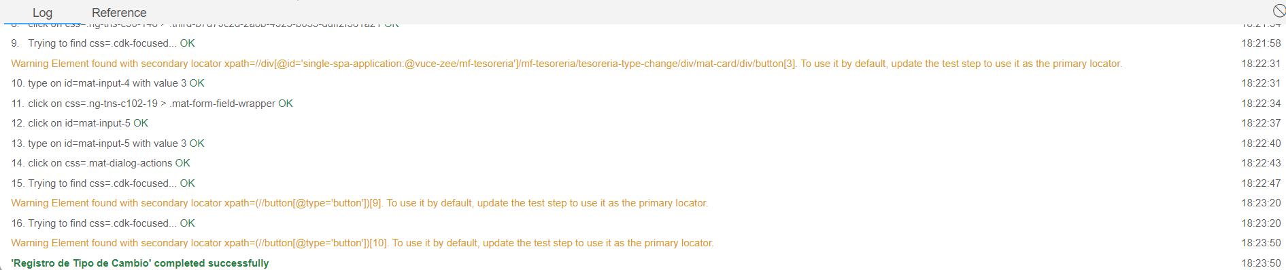

Figura 21 Log de testing de Tesorería, registro de tipo de cambio

### Prueba de Mensajería, Crear Notificación

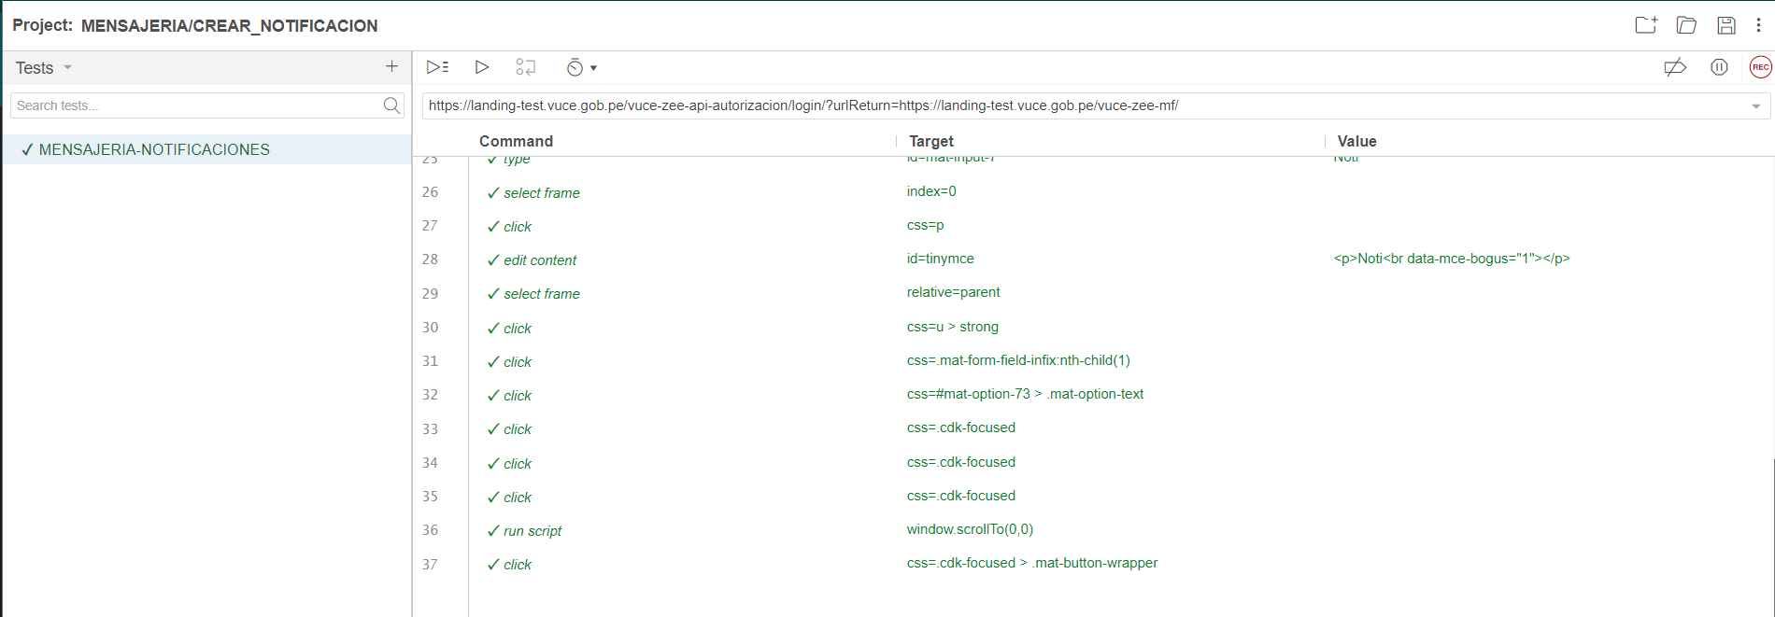

Figura 22 Spect de Mensajería, crear notificación.

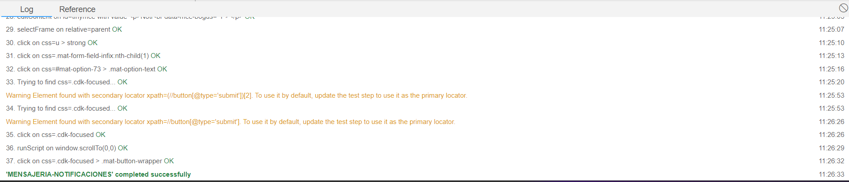

Figura 23 Log de testing de Mensajería, crear notificación.

# Resultados de las Pruebas

A continuación, se describen los principales resultados del presente informe:

1. Se seleccionaron las funcionalidades clave del sistema para ser incluidas en las pruebas automatizadas.
2. Se diseñaron casos de prueba que cubrieran diferentes escenarios y flujos de trabajo del sistema.
3. Se utilizó Selenium como herramienta principal para la automatización de las pruebas.
4. Se emplearon lenguajes de programación como javascript para desarrollar los scripts de pruebas.
5. Se ejecutaron las pruebas en diferentes navegadores web para garantizar la compatibilidad.

# Conclusiones

A continuación, se describen las principales conclusiones del presente informe:

1. Las pruebas funcionales automatizadas con Selenium en el sistema ZEEPerú han demostrado ser efectivas en la verificación del correcto funcionamiento de las funcionalidades del sistema. La automatización de las pruebas ha permitido acelerar el proceso de prueba y garantizar la consistencia y calidad de las pruebas en cada iteración del desarrollo.

# Recomendaciones

A continuación, se describen las principales recomendaciones del presente informe:

1. Mantener y actualizar regularmente los scripts de prueba automatizados a medida que el sistema evoluciona.
2. Ampliar la cobertura de las pruebas automatizadas para incluir un mayor número de funcionalidades y escenarios.
3. Realizar un mantenimiento adecuado de los scripts de prueba automatizados para asegurar su correcto funcionamiento a lo largo del tiempo.